아파 보이는 외국인이 도움을 요청했어요
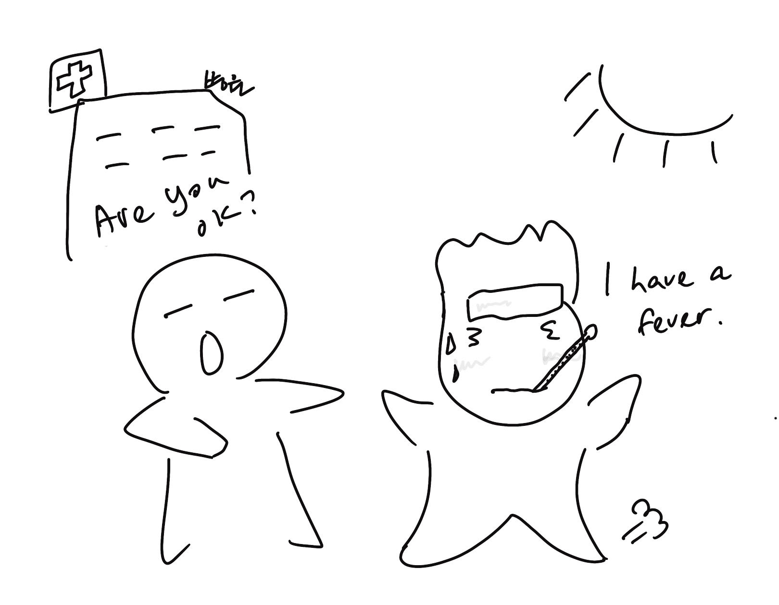
(1) 상황 설명
점심시간이에요! 나는 사무실을 나와 근처 식당에서 점심을 먹으려고 길을 가고 있어요. 오늘 점심 메뉴는 아직 결정하지 않았지만, 아마도 거의 매일 찾아가는 큰길 건너편의 백반집에 가게 되지 않을까 해요. 날씨가 따뜻해졌으니 식후에는 시원한 아메리카노도 한 잔 사들고 들어오면 좋겠어요. 그런 생각을 하며 빌딩숲을 걸어가는데, 열 때문인지 얼굴에 홍조를 띤 외국인이 갑자기 말을 걸어오네요. 아마 도움이 필요한 것 같아요!
챗GPT, 오늘은 병원을 찾고 있는 외국인이 되어 나와 함께 대화를 나누자!

(2) 프롬프트 레시피
(전략)
Yes, I understand the rules.

네, 규칙을 이해했습니다.
지금부터 아파 보이는 외국인 도와주기를 주제로 한 대화를 시작하겠습니다. 현재 장소는 서울의 거리이며, 나는 점심을 먹으러 가는 길에 낯선 외국인을 마주칩니다. 당신은 길을 가던 낯선 외국인으로 열이 나고 아파 보입니다. 이제 당신이 아픈 외국인이 되어 먼저 “실례한다”는 간단한 인사말로 대화를 시작해주세요.
Excuse me, I feel unwell.

실례합니다. 제가 몸이 좀 안 좋아서요.

(3) 회화 예시
Sure! How can I help?

네! 제가 어떻게 도와드리면 될까요?
I think I have a fever.

열이 좀 있는 것 같아요.
I am sorry to hear that.

그러셨군요.
Could you guide me to a hospital?

병원으로 좀 안내해주시겠습니까?
I am actually on my way to the hospital building. You can follow me there.

실은 제가 지금 병원 건물로 가는 중입니다. 저를 따라와주세요.
That's very kind. Thank you.

친절함에 감사드립니다.
Sure, I normally eat at the restaurant in that same building.

괜찮습니다. 보통 그 건물에서 식사를 하거든요.
I appreciate your help, truly.

도와주셔서 진심으로 감사합니다.
Sure. And here's the building. You can go up to the third floor.

별말씀을요. 바로 이 건물입니다. 3층으로 올라가시면 됩니다.
Thank you. You're a lifesaver.

감사드립니다. 큰 도움이 되었습니다.
You’re welcome. They also speak English at the reception in the hospital.

괜찮습니다. 그리고 이 병원에서는 안내데스크에서 영어로 안내받으실 수 있답니다.
Great to know. Thank you again.

그렇군요. 고맙습니다.
I guess you were lucky because not many hospitals have English services.

보통은 영어 서비스가 없는 경우가 많으니 다행히도 운이 좋으셨던 것 같습니다.
Yes, I am lucky indeed.

그러게요. 운이 좋았습니다.
Take care, then. I hope you'll get better soon.

그럼 건강하시고요. 곧 쾌차하시길 바랄게요.
Thank you. Goodbye for now.

감사합니다. 안녕히 가세요.

이렇게 해서 외국인이 무사히 진찰을 받도록 병원까지 함께 찾아가보았어요.

[심화 과정] 추가로 직접 해보기 – 프롬프트 예시
지금부터 아파 보이는 외국인 도와주기를 주제로 한 대화를 시작하겠습니다. 현재 장소는 이스탄불의 지하철 역이며, 당신이 나에게 도움을 요청하는 상황입니다. 당신은 안색이 창백하고 아파 보이는 현지인이며, 저는 여행객입니다. 당신과 내가 눈이 마주쳤습니다. 이제 당신이 먼저 도움을 요청하는 내용으로 대화를 시작해주세요.
We are now starting a conversation about helping a foreigner who looks sick. The current location is a subway station in Istanbul, and you are in a situation where you need to ask me for help. You are a local person who looks pale and sick, and I am a traveler. You and I have just made eye contact. Now, you start the conversation by asking for help first.

